Консультация для педагогов
Коллекция «Котогалерея»
Коллекционирование изображений и фигурок котов (котогалерея) — это не просто милая тема по интересам. Кот, как культурный и психологический архетип, обладает уникальным развивающим и терапевтическим потенциалом. Это проект, который через высокую эмоциональную привлекательность решает широкий спектр педагогических задач.
1. Цели создания котоколлекции:
· Создание эмоционально-комфортной среды: Образ кота ассоциируется с уютом, теплом, безопасностью, что особенно важно для адаптации и снижения тревожности.
· Развитие эмоционального интеллекта: Через «кошачьи» эмоции (любопытство, спокойствие, игривость, настороженность) детям легче узнавать и называть свои чувства.
· Стимулирование познавательной и творческой активности: Кот становится объектом исследования, художественного воплощения и игрового проектирования.
· Воспитание ответственности и эмпатии: Обсуждение заботы о реальных домашних питомцах, моделирование ситуаций помощи.
· Формирование культурных представлений: Знакомство с котами в фольклоре (сказки), искусстве (картины), разных профессиях (кошки-«работники» музеев, библиотек)
Коллекцию «Котогалерея» можно использовать для НОД:
ФЭМП: счет, сравнение количества («Где котят больше?»), ориентировка в пространстве («Поставь котенка перед домиком»).
Развитие речи: составление описательных загадок, рассказов по серии сюжетных картинок с котами.
Окружающий мир: беседа о потребностях живого существа, о правилах безопасности с незнакомыми животными.
Котоколлекция – это прекрасный повод для развивающих, творческих и социальных игр.
Игры на развитие логики, счета и сортировки:
«Кошачья столовая», «Найди пару» («Кто лишний?»), «Кошачий домик»
Сюжетно –ролевые и социальные игры:
«Ветеринарная клиника для котиков», «Выставка кошек», «Семья котят»
Творческие и двигательные игры:
«Кошачий театр, «Котята и мячик», «Зарядка для хвоста» (физминутка)
Игры на внимание:
«Что изменилось?», «Чей котенок пропал?».

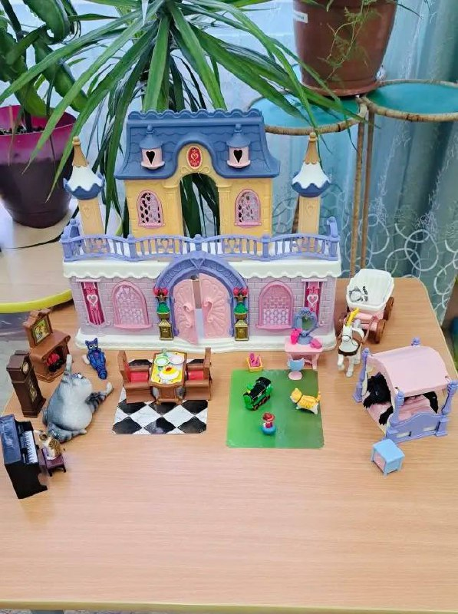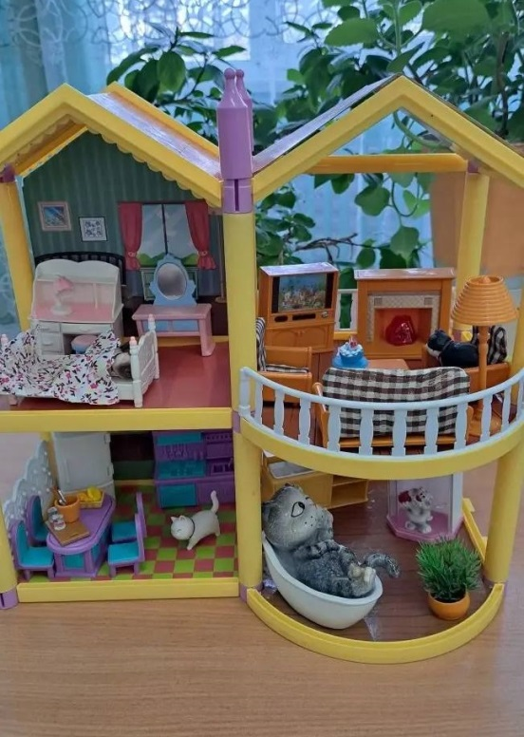
Советы:
В игре, где присутствует соревновательный элемент, необходимо делать акцент на участие, а не на победу.
В целях безопасности все игрушки должны быть без мелких, легко отрывающихся деталей.
Хранить коллекцию можно в специальном «Кошачьем домике» (красивой коробке), что создает элемент ритуала и бережного отношения.
Подключите родителей принять участие в расширении коллекции и в организации «Котомастерской»: рисунки, альбом фотографий «Мой любимый питомец», поделки из различного материала, подборка книг, где герои-коты.
Работа с коллекцией «Котогалерея» способствует снижению психоэмоционального напряжения у детей, росту речевой и познавательной активности, развитию эмпатии и доброжелательности, формированию навыков классификации и наблюдению, а для группы детей – появление общей, значимой и развивающей темы, сплачивающей коллектив.

